**Ein Bild, das Text enthält.
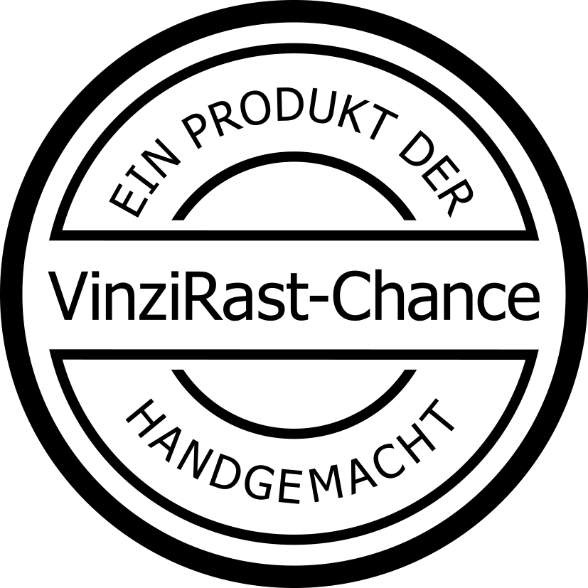**

**PRESSEINFORMATION Wien am 5. November 2024**

Liebe Redakteurin, Lieber Redakteur,

ich darf hiermit auf unseren **VinziRast-Adventmarkt** aufmerksam machen, der jedes Jahr im VinziRast-mittendrin stattfindet.

Dieses Jahr gibt es zusätzlich die Möglichkeit im Rahmen des Marktes **Adventkränze zu binden und Lebkuchenhäuser zu gestalten**.   
Wir bitten Sie um Ankündigung in Ihrem Medium.

Vielen herzlichen Dank!

Renate Hornstein,   
Öffentlichkeitsarbeit, VinziRast

**VinziRast-Adventmarkt**

Taschen, Kistln, Schürzen, Tabletts, Perlenschmuck, Holz-Spielzeug, Weihnachtsschmuck und vieles mehr - hergestellt von den Teilnehmer:innen des Projekts VinziRast-Chance. Weihnachtsgeschenke für den guten Zweck. Jedes Stück ein Unikat!

**Wann:**

*Samstag, 23. November 2024, 12 bis 18 Uhr,*

*Sonntag, 24. November 2024, 12 bis 18 Uhr*

**Wo:** Im Innenhof und in den Werkräumen des Projekts VinziRast-Chance

**Adresse:**  Lackierergasse 10, 1090 Wien

**Zusatzangebot: Adventkranzbinden und Lebkuchen Backen**

**im VinziRast-Lokal mittendrin!**

Dieses Jahr gibt es wieder die Möglichkeit im VinziRast-Lokal mittendrin eigene Adventkränze zu binden und erstmals auch Lebkuchenhäuser zu gestalten.

**Wann:** Im Rahmen des Adventmarkts, zu den gleichen **Öffnungszeiten:**

*Samstag, 23. November 2024, 12 bis 18 Uhr,*

*Sonntag, 24. November 2024, 12 bis 18 Uhr*

**Um Anmeldung wird gebeten:** Elena Osenstetter, e.osenstetter@vinzirast.at

**Hintergrund zum Projekt:**

**VinziRast-Chance – Sinn finden in der Zeit des Wartens**

Die VinziRast-Chance bietet Menschen im Asylverfahren eine Tagesstruktur mit Deutschunterricht und Beschäftigung im Näh-, Kreativ- oder Holzwerkraum. Sie erhalten ein warmes Mittagessen und ein Monatsticket für die öffentlichen Verkehrsmittel.

Unsere Teilnehmer*innen warten und hoffen meist jahrelang auf einen positiven Asylbescheid. Die VinziRast-Chance ist in dieser langen Zeit des Wartens nicht nur eine sinnstiftende Beschäftigungsmöglichkeit, sondern auch einen Ersatz für das soziale Netz, das geflüchtete Menschen verloren haben. Das tägliche Miteinander gibt Impulse zur persönlichen Weiterentwicklung, fördert Inklusion und vermittelt Kontinuität in einem von Unsicherheit geprägten Alltag.

Das Projekt wird von freiwilligen Mitarbeiter:innen begleitet und gestaltet. In den Werkräumen entstehen handgemachte Unikate, für die wir vor allem gebrauchte und gespendete Materialien wie Stoffe, Schnittholz-Reste oder alte Fahrrad-Teile verwenden. Die Produkte sind bei unseren Märkten, im VinziRast-Lokal mittendrin oder in den Werkräumen erhältlich.

Das Projekt besteht seit 2014 und bietet Platz für bis zu 15 Asylwerber*innen.

[www.vinzirast.at/projekte/vinzirast-chance/](http://www.vinzirast.at/projekte/vinzirast-chance/)

**Über die VinziRast**  
Die VinziRast ist eine unabhängige, gemeinnützige Organisation, die seit 2003 in der Obdachlosenarbeit tätig ist. In mehreren Projekten – darunter eine Notschlafstelle in Wien 1120, ein Restaurant in 1090, verschiedene Wohngemeinschaften und ein sozioökonomisches Landwirtschafts- und Gästehausprojekt, die VinziRast am Land – begleiten und betreuen wir Menschen, die am Rand der Gesellschaft leben bzw. gelebt haben: obdachlose und ehemals obdachlose Menschen, Menschen mit Fluchthintergrund, Menschen mit Suchterfahrung, Menschen, die in prekären Verhältnissen leben und oftmals unter sozialer Isolation leiden. Wir geben Obdach, Zeit und Zuwendung. Ein würdevolles Leben in Gemeinschaft.  
  
Die Leistungen der VinziRast werden – ohne öffentliche Fördermittel – durch Spenden finanziert. Die tägliche Arbeit wird zu 95% von freiwilligen Mitarbeiter:innen getragen.  
  
[www.vinzirast.at](http://www.vinzirast.at)

*Jede:r kann etwas tun. Wir gehören alle zusammen.*

**Files:** Fotos aus dem Projekt VinziRast-Chance, Advent-Flyer

Bitte entnehmen Sie die Fotocredits der jeweiligen File-Beschriftung

Danke.

**Nähere Informationen:**www.vinzirast.at

***Rückfragen:***

*Renate Hornstein, MBA, Öffentlichkeitsarbeit VinziRast*

*Tel.: +43 660 1653876*

*E-Mail: r.hornstein@vinzirast.at*

*Christina Brandenstein, Brandenstein Communications*

*Tel.: +43 1 3194101 - 17*

*E-Mail: christina@brandenstein.at*